Unité 7 | Leçon 7B

LESSON TEST I

1 |  | Conversations Listen to these conversations among various people and select the most logical continuation for each. (5 x 4 pts. each = 20 pts.)

1. |  | Margot parle à Nicolas.
 |  | a. Donne-moi un verre d’eau, s’il te plaît.
 |  | b. Donne-moi un anorak, s’il te plaît.
 |  | c. Annule la réservation, s’il te plaît.
2. |  | Julie fait ses devoirs. Elle parle à Antoine.
 |  | a. D’accord. Montre-moi ton livre.
 |  | b. Oui, enfin. Tu réfléchis à ce problème?
 |  | c. D’accord. Je vais finir les devoirs.
3. |  | Sophie et Jean-Marc sont à l’hôtel.
 |  | a. Mais non, ce n’était pas le vingt juin!
 |  | b. Parce que je lui ai acheté un cadeau.
 |  | c. C’est vrai. Écrivons la lettre ensemble.
4. |  | Léa et Damien font leurs valises pour partir en vacances.
 |  | a. Non, ne le prends pas.
 |  | b. Oui, j’avais de la patience.
 |  | c. Non, ne sois pas fâchée.
5. |  | Alice a un problème. Elle parle à Vincent.
 |  | a. Alors, tu as acheté une voiture?
 |  | b. Alors, parle à l’hôtelière!
 |  | c. Alors, ne le dépense pas!

2 |  | En vacances Using the photos, write four sentences describing what various people are doing. (4 x 3 pts. each = 12 pts.)

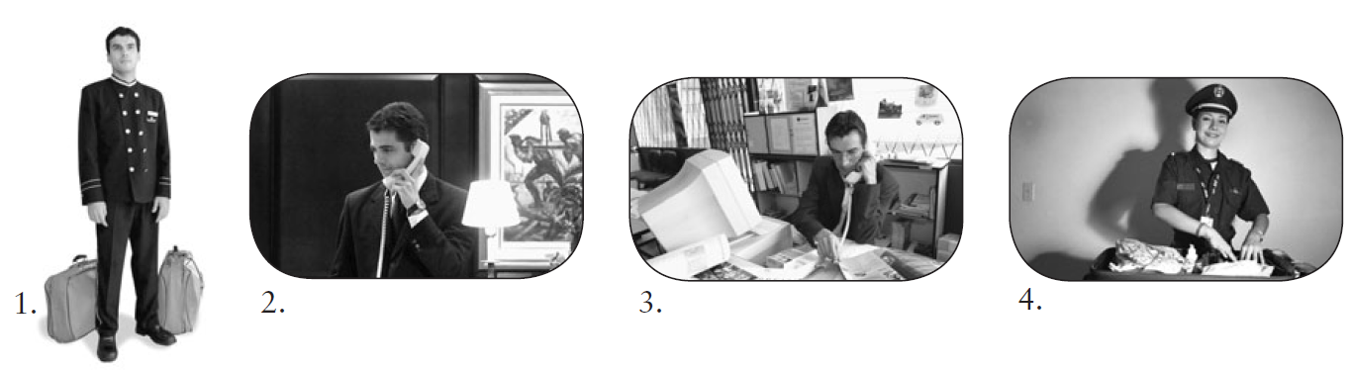

1.
2.
3.
4.

3 |  | Comment? How do you and your friends do certain things? Complete each sentence with an adverb formed from the most logical adjective in the list. (6 x 3 pts. each = 18 pts.)

 |  |  | constant  élégant | nerveux  patient | poli  prudent

1. |  | Quand un adulte me pose une question, je réponds .
2. |  | Quand Nicole fait du baby-sitting, elle joue avec les enfants.
3. |  | Avec sa nouvelle voiture, Rudy conduit .
4. |  | Avec trois chats et un chien, Annick nettoie sa chambre.
5. |  | Cet hôtel est décoré de beaucoup d’antiquités (antiques).
6. |  | Geneviève est très timide. Quand elle parle en public, elle parle .

4 |  | Autrefois Describe what life was like in your childhood by completing the paragraph with the imparfait. (10 x 3 pts. each = 30 pts.)

Quand je/j’ (1) (être) jeune, ma famille et moi, nous
(2) (habiter) dans une petite ville au bord de la mer. Mes
parents (3) (travailler) dans un hôtel près de la plage. Beaucoup de
touristes (4) (venir) visiter la région pendant les vacances. Il n’y
(5) (avoir) que trente chambres dans cet hôtel, alors il
(6) (falloir) réserver une chambre bien à l’avance. Parfois, mon frère et
moi, nous (7) (aider) notre père dans le restaurant de l’hôtel pour
le petit-déjeuner. L’après-midi, je (8) (nager) et mon frère (9)
(faire) du vélo sur la plage. Je/J’ (10) (adorer) la
vie dans cette ville!

5 |  | À vous! Write a paragraph of at least five complete sentences about the last time you and your family stayed in a hotel. Mention when you arrived, if you made a reservation, on which floor you stayed, whether you took the elevator to your room, and when you checked out (left). (8 pts. for vocabulary + 8 pts. for grammar + 4 pts. for style and creativity = 20 pts.)

